Александър Танков

**Ф.Н.: 71492**

**сп: Информационни системи, курс: 4.**

**Екип: 2.1 (Информационна система за управление на зали)**

Разглежданата от мен иформационна система е под името EMS ( [https://www.emssoftware.com](https://www.emssoftware.com/product/overview) ). Това е платформа за организиране на зали, мероприятия и срещи. Тя е създадена да помага на хората по-лесно и по-бързо да разпределят занятия по различни стаи, да откриват подходящи конферентни зали за специални мероприятия и бързо да откриват свободни стаи за малки срещи.

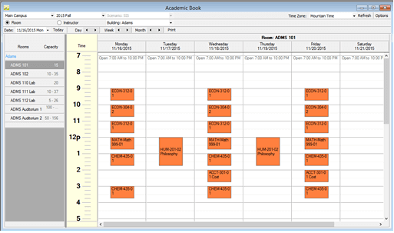

Една от основните функционалности на този продукт е подреждането на стаите за занятията на един клас/поток/група. То може да се прави спрямо големината, оборудването, разположението и заетоста на стаята. Това спестява много време на хората, които се занимават с това в университетите и училищата.  
  
 Всички занятия са изобразени в календар, до който всеки един потребител има достъп. Така по всяко време всеки може да провери кога и къде трябва да бъде за даденото занятие. Нещо, което го считам за пропуск (или просто в пробната версия не съществува) е търсенето на занятие в календара. Също така смятам, че би било доста полезно, когато се създава някакво занятие хората участващи в него да бъдат информирани по email.

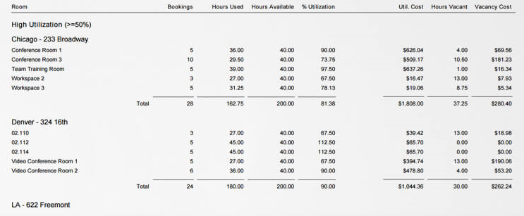Информационната система предоставя още функционалности като една от тях е предоставянето на статистики за използваемостта на стаите.